29 января 2016 г. в Администрации Центрального района Санкт-Петербурга состоялся годовой отчет территориального отдела МЧС России по Центральному району Санкт-Петербурга.
Сотрудников МЧС и приглашенных гостей встречал оркестр, в фойе администрации была организована выставка товаров ГО и ЧС.
Открыла заседание глава администрации Центрального района Мария Дмитриевна Щербакова. Она поблагодарила сотрудников МЧС за безупречную службу в центре Петербурга. На заседании присутствовали первый заместитель главы администрации Сергей Николаевич Орлов, первый заместитель начальника ГУ МЧС России по Санкт-Петербургу Дмитрий Юрьевич Легенький, начальник территориального отдела ГУ МЧС России по Центральному району Санкт-Петербурга Игорь Леонидович Савиных.
В ходе совещания комиссия обсудила итоги деятельности районного отдела ГУ МЧС России. Было отмечено, что план основных мероприятий за 2015 год выполнен, ведется активная работа по обеспечению безопасности в районных образовательных учреждениях и по военно-патриотическому воспитанию молодежи и пропаганде пожарно–технических знаний среди учащихся образовательных учреждений. В рамках совещания присутствующие обсудили задачи на 2016 год.
Приятным завершающим аккордом мероприятия стало награждение благодарностями и благодарственными письмами руководителей предприятий и учреждений района, глав муниципальных образований, сотрудников администрации Центрального района за высокий уровень подготовки и большой личный вклад в развитие системы гражданской обороны района по итогам 2015 года. Так, заместителям начальника ОНД Центрального района Шариповой Наталье Ивановне, Жердеву Сергею Юрьевичу и Гудкону Никите Алексеевичу и начальникам отделения ОНД Центрального района Михайловой Марии Игоревне, Ильину Владиславу Юрьевичу и Махнутину Андрею Сергеевичу были вручены Почетные грамоты «За умелое руководство и проявленную инициативу в решении задач гражданской обороны, предупреждения и ликвидации чрезвычайных ситуаций и обеспечение пожарной безопасности в 2015 году», а старшим инспекторам ОНД Центрального района Окуловой Ксении Анатольевне и Хромову Всеволоду Юрьевичу и инспекторам ОНД Центрального района Спиридоновой Елене Александровне, Голышкиной Марии Николаевне, Григорьеву Ивану Сергеевичу вручены благодарственные письма «За высокий уровень подготовки, профессиональные навыки и личный вклад в развитие системы гражданской обороны Центрального района по итогам 2015 года».

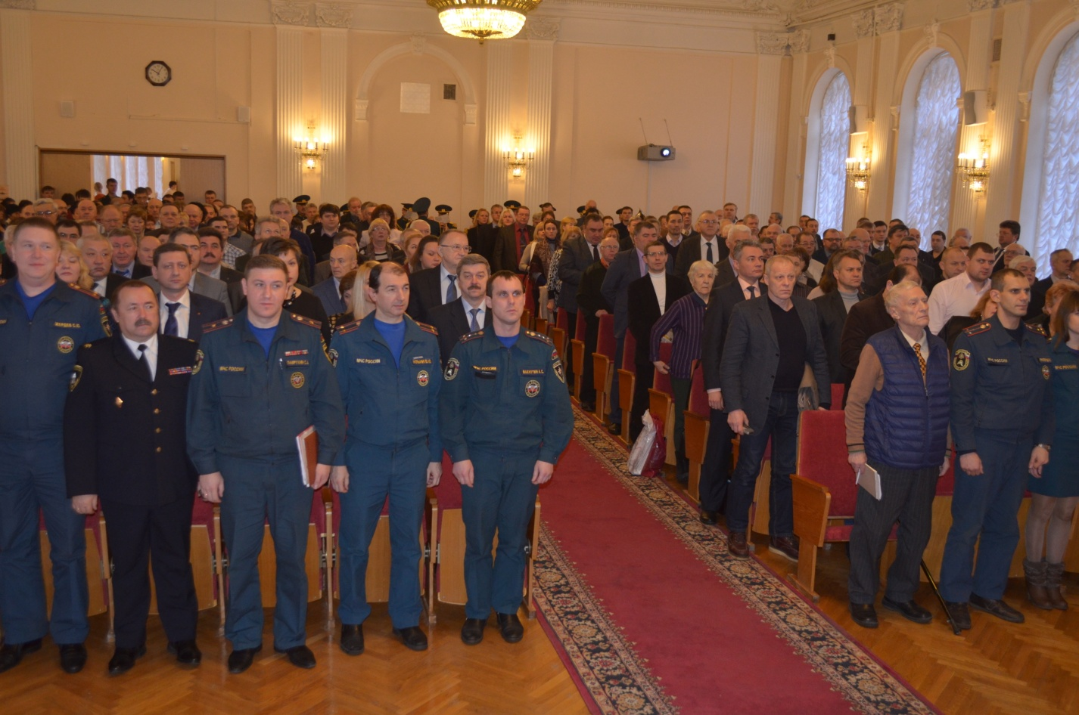

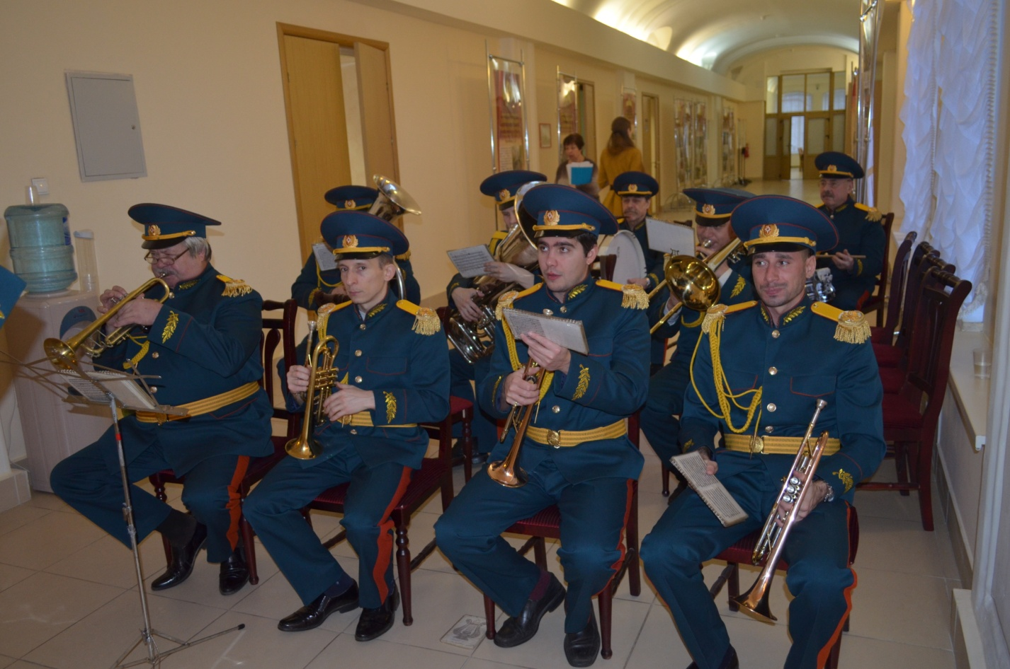
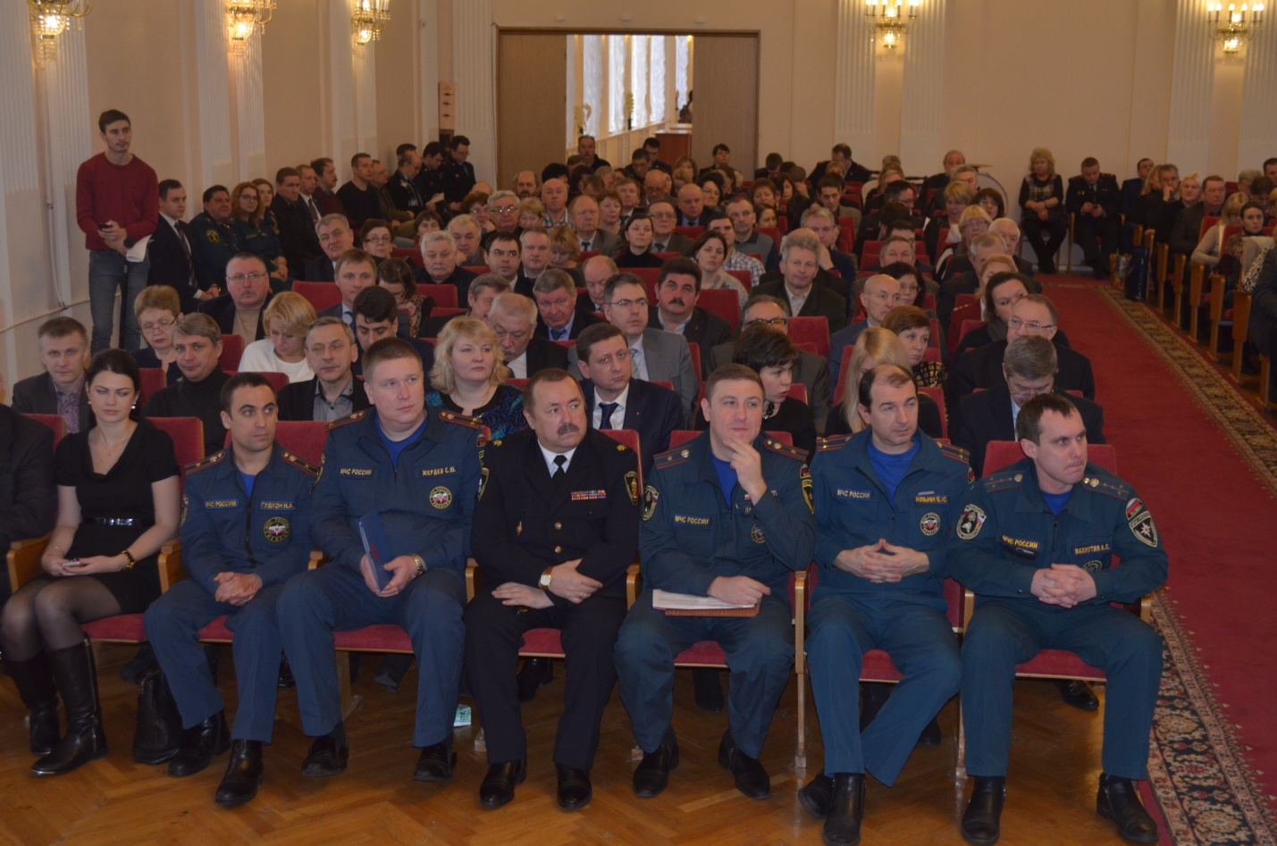

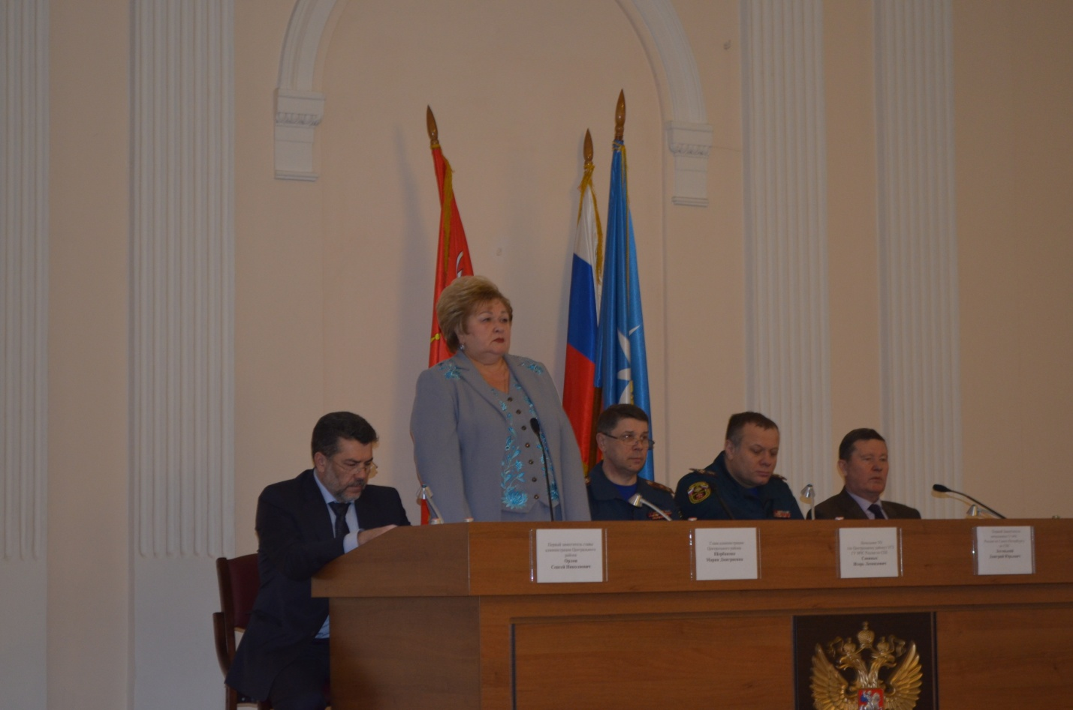

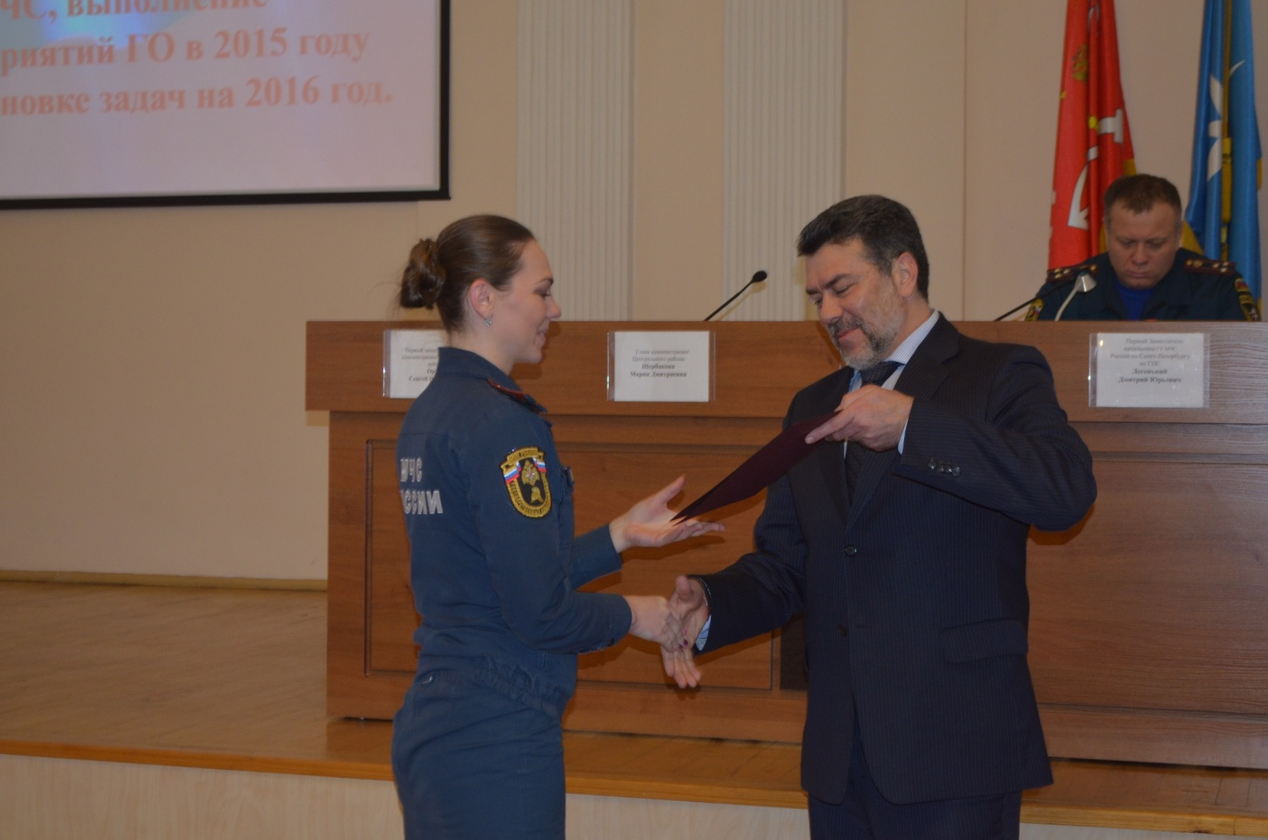
ОНД Центрального района
05.02.2016г.

